2018-2019学年云南省昭通市云天化中学高一
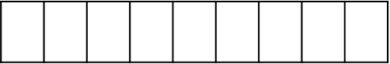
上学期期中考试物理试题
此卷只装订不密封
班级 姓名 准考证号 考场号 座位号

物理
注意事项：
1．答题前，先将自己的姓名、准考证号填写在试题卷和答题卡上，并将准考证号条形码粘贴在答题卡上的指定位置。
2．选择题的作答：每小题选出答案后，用2B铅笔把答题卡上对应题目的答案标号涂黑，写在试题卷、草稿纸和答题卡上的非答题区域均无效。
3．非选择题的作答：用签字笔直接答在答题卡上对应的答题区域内。写在试题卷、草稿纸和答题卡上的非答题区域均无效。
4．考试结束后，请将本试题卷和答题卡一并上交。
第I卷（选择题)

一、单选题
1．下列关于质点的说法中，正确的是（ ）
A．体积很小的物体都可以看成质点
B．质量很小的物体都可以看成质点
C．只有低速运动的物体才能看做质点，高速运动的物体不能看做质点
D．不论物体质量多大，只要物体尺寸对所研究问题没有影响或影响可以忽略，都可以看成质点
2．一个小球从距地面4m高处落下，被地面弹回，在距离地面1m高处被接住，坐标原点定在抛出点正下方2m处，向下方向为坐标轴的正方向，则小球的抛出点、落地点、接住点的位置坐标分别是（ ）
A．2m，﹣2m，﹣1m B．﹣2m，2m，1m
C．4m，0，1m D．﹣4m，0，﹣1m
3．一段路程为s，一辆警车通过前的平均速度为，通过后的平均速度为，则汽车在全程中的平均速度为（ ）
A．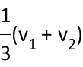 B．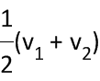 C．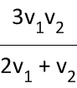 D．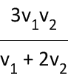
4．甲、乙、丙三个物体同时同地出发做直线运动，它们的位移一时间图象如图所示，在20s内它们的平均速度和平均速率的大小关系是( )
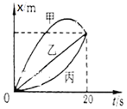
A．平均速度大小相等，平均速率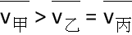
B．平均速度大小相等，平均速率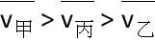
C．平均速度，平均速率相等
D．平均速度和平均速率大小均相等
5．一个物体以初速度1 m/s做匀加速直线运动，经过一段时间后速度增大为7 m/s，则（ ）
A．该加速过程中物体平均速度为4 m/s
B．物体在该运动过程位移中点的瞬时速度为4 m/s
C．将该过程分为两段相等时间，则物体先后两段相等时间内的位移之比是6∶11
D．将该过程分为两段相等位移，则物体先后两段位移所用时间之比是1∶(－1)
6．下列关于重力的说法正确的是（ ）
A．重力的方向不一定竖直向下
B．重力是由于物体受到地球的吸引而产生的
C．所有物体的重心都在物体上
D．只有静止的物体才受到重力
7．小球由空中某点自由下落，与地面相碰后弹至某一高度，小球自由下落和弹起过程的速度图象如图所示，（不计空气阻力，g=10 m/s²），则（ ）
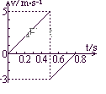
A．小球下落的最大速度大小为5m/s
B．小球向上弹起的最大速度大小为3m/s
C．小球能弹起0.8m
D．小球在运动的全过程中路程为0.8m
8．将某物体以30m/s的初速度竖直上抛，不计空气阻力，g取10m/s²，则5s内物体的（ ）
A．路程为20m B．平均速度大小为5m/s，方向竖直向上
C．速度改变量的大小为10m/s D．位移大小为25m，方向竖直向上

二、多选题
9．甲乙两个物体从同一地点沿同一方向做直线运动的速度图象如图所示，则（ ）
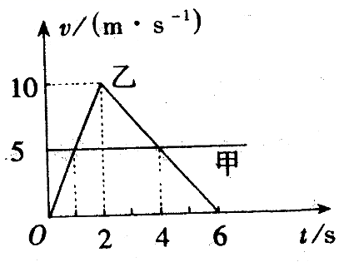
A．两个物体两次相遇的时刻是2s末和6s末
B．4s时甲在乙的后面
C．2s时两物体相距最远
D．甲物体一直向前运动而乙物体向前运动2s，随后向后运动
10．平面上一物体从静止出发,沿直线先做匀加速直线运动,3s后接着又做匀减速直线运动,再经9s钟停止.在先后加速和减速的两个运动过程中（ ）
A．加速度大小之比为3:1
B．平均速度大小之比为3:1
C．位移大小之比为1:1
D．位移大小之比为1:3
11．如图所示，光滑斜面AE被分成四个等长的部分，一物体由A点从静止释放做匀加速直线运动，下列结论中正确的是（ ）
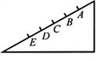
A．物体到达各点的速率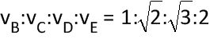
B．物体从A点到达各点所经历的时间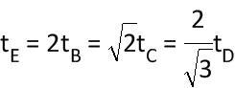
C．物体通过每一部分时，其速度增量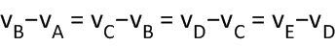
D．物体从A到E的平均速度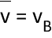
12．一个做自由落体运动的物体，其落地速度为20m/s，重力加速度g取10m/s²，则该物体（ ）
A．下落的时间为2s
B．距地面的高度为20m
C．下落过程中的平均速度为5m/s
D．下落过程中的平均速度为10m/s

第II卷（非选择题)

三、实验题
13．图示纸带记录的为在研究匀变速直线运动规律的实验中小车的运动情况，A、B、C、D、E为相邻的计数点，相邻计数点的时间间隔为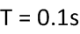，则：（计算结果保留两位有效数字）
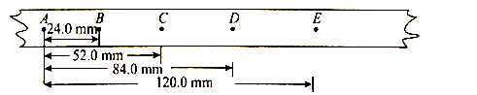
（1）下列操作中正确的有____________（填选项代号）
A．在释放小车前，小车要靠近打点计时器
B．打点计时器应放在长木板的有滑轮一端
C．应先接通电源，后释放小车
D．电火花计时器应使用低压交流电源
（2）D点的瞬时速度大小为____________m/s；
（3）运动小车的加速度大小为____________；
（4）若电源实际频率高于50Hz，计算时仍按照50Hz计算，则加速度大小的测量值比真实值_________选填“偏大”“偏小”或“不变）。
14．利用图中所示的装置可以研究自由落体运动，并测重力加速度。
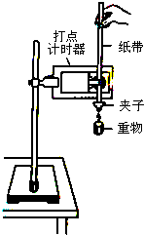
（1）实验中需要调整好仪器，接通打点计时器的电源，松开纸带，使重物下落，打点计时器会在纸带上打出一系列小点。
①为了测试重物下落的加速度，还需要的实验器材有_______。
A．天平 B．秒表 C．米尺
②若实验中所得到的重物下落的加速度值小于当地的重力加速度值，而实验操作与数据处理均无错误，写出一个你认为可能引起此错误差的原因：_____________________。
（2）如图所示，在打出的纸带上取连续清晰的7个点，打点计时器所用电源的频率为50 Hz。用米尺测得第1、2、3、4、5、6点与0点的距离d如下表：
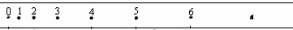
计数点 | 1 | 2 | 3 | 4 | 5 | 6
距离d（cm) | 6.0 | 12.5 | 19.3 | 26.5 | 34.1 | 42.1
利用表中数据：（结果均保留三位有效数字）
①测出当地重力加速度g=____________。
②打第1点时纸带运动的速度是________m/s。
③第0点________ （填“是”或“不是”）自由落体运动的起点，判断理由是________________。

四、解答题
15．汽车在平直公路上以10m/s的速度做匀速直线运动，发现前面有情况而刹车，获得的加速度大小是2m/s²，求:
(1)汽车在3s 末的速度大小；
(2)汽车在8s末的位移大小．
16．一根轻弹簧的伸长量x跟所受的外力F之间的关系图象如下图所示
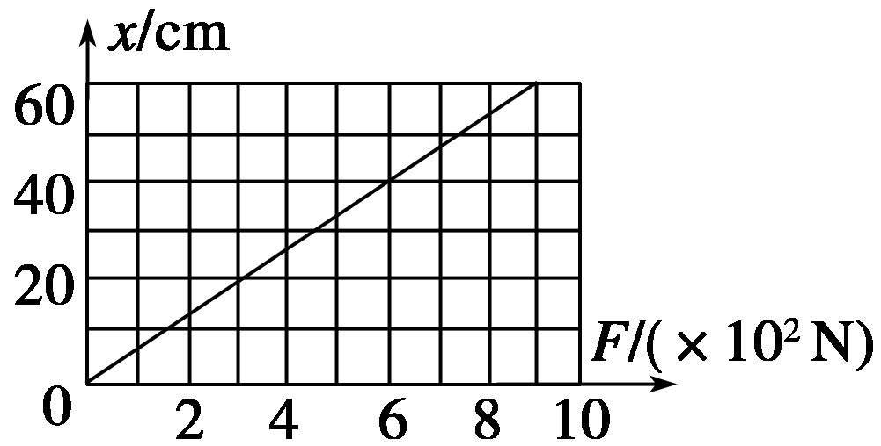
（1）求弹簧的劲度系数k；
（2）若弹簧原长l₀＝60 cm，当把弹簧压缩到40 cm长时，需要多大的压力？
（3）如果用600 N的拉力拉弹簧(仍在弹性限度内，弹簧原长同上)，弹簧长度l是多少？
17．A、B两车在一直线上向右匀速运动，（两车不同车道）B车在A车前，A车的速度大小为V₁=8m/s，B车的速度大小为V₂=20m/s，当A、B两车相距X₀=28m时，B车因前方突发情况紧急刹车（已知刹车过程的运动可视为匀减速直线运动），加速度大小为a=2m/s²，从此时开始计时，求：
（1）B车经多长时间停止？这段时间内A车B车位移分别为多少？
（2）B车停止时，A车是否追上B车？
（3）A车追上B车所用的时间？

2018-2019学年云南省昭通市云天化中学高一
上学期期中考试物理试题
物理答案
1．D
【解析】
体积较小、质量很小的物体不一定能看成质点，比如研究原子核的内部结构，原子核不能看成质点。故AB错误。低速运动的物体不一定能看成质点，高速运动的物体不一定不能看做质点，物体能否看成质点，关键看物体的大小和形状在所研究的问题中能否忽略。故C错误。不论物体的质量多大，只要物体的尺寸对所研究的问题没有影响或影响可以忽略，就可以看成质点。故D正确。故选D。
2．B
【解析】
坐标原点定在抛出点正下方2m处，向下方向为坐标轴的正方向，小球从距地面4m高处开始下落的，抛出点在坐标原点的上方，所以抛出点的位置坐标是−2m；小球落到地面上，此时距离坐标原点为2m，所以落地点的位置坐标是2m；小球在距离地面1m高处被接住，此时的小球在坐标原点的下方1m处，所以接住点的位置坐标是1m；所以ACD错误，B正确；故选：B.
3．D
【解析】
警车通过前s的平均速度为V₁，时间为：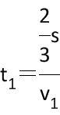；通过后s的平均速度为V₂，时间为：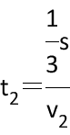；故汽车在全程中的平均速度为：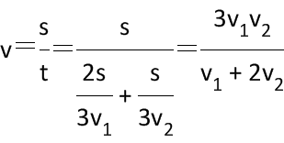，故选D。
4．A
【解析】
平均速度等于位移与所用时间的比值．平均速率等于路程与所用时间的比值．根据位移图象确定出位移关系，分析物体的运动情况，确定出路程关系，再进行判断平均速度和平均速率的关系．
由图看出，三个物体的起点与终点相同，位移相同，所用时间也相同，则三个物体的平均速度大小相同。由图得知，甲先沿正方向运动，后沿负方向返回，而乙、丙都一直沿正方向运动，三个物体的位移相同，则甲的路程最大，乙丙的路程相等，所以甲的平均速率最大，乙丙的平均速率相等，即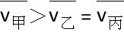，故选A。
【点睛】
由位移图象纵坐标的变化量等于位移，能判断出物体的位移关系．根据位移图象的斜率等于速度分析物体的运动情况，确定路程关系，是本题解答的基本思路．
5．A
【解析】
该加速过程的平均速度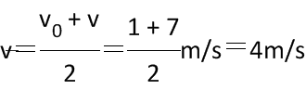，故A正确；物体在该运动过程位移中点瞬时速度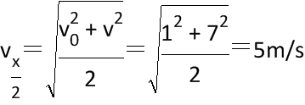，故B错误；前一半时间的位移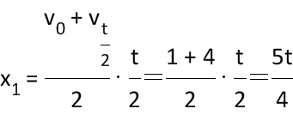；后一半时间的位移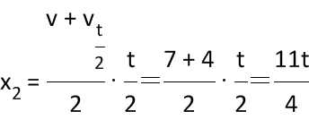，所以将该过程分为两段相等时间，则物体先后两段相等时间内的位移之比5:11，故C错误；前一半位移平均速度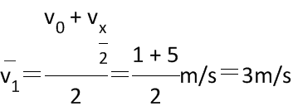；后一半位移的平均速度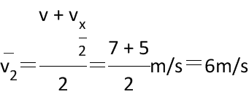，根据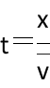得时间与平均速度成反比，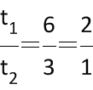，故D错误；故选A。
6．B
【解析】
重力是由于地球的吸引而产生的，重力的大小与运动状态无关，其方向总是竖直向下的，重心是重力的作用点，可能在物体之上也可能在物体之外，故ACD错误，B正确。故选：B.
7．AB
【解析】
AB、由图可知0～0.5s内小球下落，0.5～0.8s内小球反弹上升，球下落的最大速度为5 m/s，上升的最大速度为3 m/s；正确。
C、图线和时间轴围成的面积等于物体的位移，小球能弹起0.45m；错误。
D、由图可知小球下落为1.25m, 弹起0.45m, 小球在运动的全过程中路程为1.7m；错误。
故选AB。
考点：速度图像
点评：中等难度。要根据速度图像能看出物体的运动过程是怎样的，知道交点、截距、斜率、面积等的物理意义。
8．B
【解析】
物体上升的最大高度为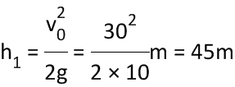，上升的时间为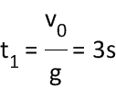，从最高点开始2s内下落的高度h₂=gt²=×10×2²m=20m，所以5s内物体通过的路程为x=45m+20m=65m；位移为S=h₁-h₂=25m．且方向竖直向上，故B正确，A错误．由于匀变速运动，则速度改变量△v=at=gt=-10×5m/s=-50m/s．故C错误．平均速度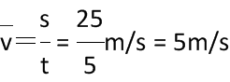，方向竖直向上．故D错误．故选B．
考点：竖直上抛运动
【名师点睛】
对于竖直上抛运动，通常有两种处理方法，一种是分段法，一种是整体法，两种方法可以交叉运用．注意：5s内物体的位移也可以由此法解出，x=v₀t-gt²=30×5-×10×5²（m）=25m，位移方向竖直向上．（加速度方向与初速度方向相反）
9．AB
【解析】
A、在v-t图中，图象与横坐标围成的面积表示物体发生的位移，由图可知当t=2s和t=6s时，两图象与横坐标围成的面积相等，说明位移相等，由于两物体同时从同一地点沿同一方向做直线运动，因此两物体两次相遇的时刻是2s和6s，故A正确。
B、开始运动时，乙的初速度为零，甲在前面，在t=2s时，两物体相遇，此时乙的速度大于甲的，此后乙在前面，甲匀速运动开始追乙，乙做匀减速运动，当t=6s时，甲乙再次相遇，因此在2～6s内，甲在乙后面；故B正确。
C、由上分析知，在前2s内，甲乙两者之间距离先增大后减小，第2s末相距最远。然后，乙速度大于了甲的速度，二者距离先减小，然后再增大；2s末时两物体相距；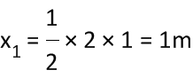，4s时，两物体相距为：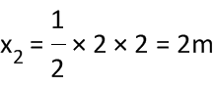；故4s时两物体相距最远；故C错误。
D、由图象可知，乙物体的速度一直为沿正方向；故方向没有变化，故D错误。
故选AB。
【点睛】
在同一坐标中表示两种图象，要明确两图象代表的运动形式，能和实际运动相结合，注意图象交点的含义，如本题中图象交点表示速度相等，并不一定相遇．其位移关系等只能根据图象与时间轴所围成的面积进行判断．
10．AD
【解析】
令加速时的加速度大小为a₁，据速度时间关系可知，3s后物体的速度为v=3a₁，所以在匀减速运动中的加速度大小为a₂，则其大小为：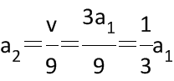，所以加速度大小之比为3：1，又加速运动时初速度为0，减速运动时末速度为0，根据平均速度公式可知，加速时的平均速度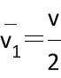，减速运动时的平均速度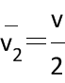，所以加速与减速阶段的平均速度之比为1：1，又加速时间和减速时间之比为1：3，所以加速阶段的位移和减速阶段的位移之比为1：3．综上所知，AD正确，BC错误。故选AD。
【点睛】
熟练掌握匀变速直线运动的速度时间和位移时间关系，知道匀变速直线运动的平均速度公式是正确解题的关键，属于基础题不难．
11．ABD
【解析】
根据运动学公式v²-v₀²＝2ax，物体由A点从静止释放，v₀=0，所以有v²＝2ax；所以物体到达各点的速率之比，故A正确；根据运动学公式x＝得：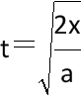,物体到达各点经历的时间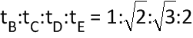，则物体到达各点所经历的时间：t_{E}=2t_{B}=t_{C}=t_{D}，故B正确；因，则物体通过每一部分时其速度增量不等，故C错误；由于v_{E}=2v_{B}，物体从A到E的平均速度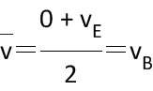，故D正确；故选ABD。
【点睛】
本题对运动学公式要求较高，要求学生对所有的运动学公式不仅要熟悉而且要熟练，要灵活，基本方法就是平时多练并且尽可能尝试一题多解．
12．ABD
【解析】
自由落体运动做初速度为零，加速度为g的匀加速直线运动，根据速度实际公式求出下降的时间．根据速度位移公式求出物体距离地面的高度，结合平均速度推论求出下降过程中的平均速度．
物体下落的时间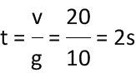，故A正确。物体距离地面的高度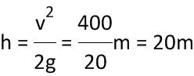，故B正确。根据平均速度推论知，下落过程中的平均速度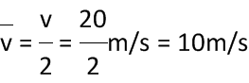，故C错误，D正确。故选ABD。
【点睛】
解决本题的关键知道自由落体运动的特点，掌握匀变速直线运动的运动学公式和推论，并能灵活运用。
13．（1）AC （2）0.34；0.40 （3）偏小
【解析】
（1）在释放小车前，小车要靠近打点计时器，以充分利用纸带，选项A正确；打点计时器应放在长木板远离滑轮的一端，选项B错误；应先接通电源，后释放小车，选项C正确；电火花计时器应使用220V交流电源，选项D错误；故选AC.
（2）根据匀变速直线运动中时间中点的速度等于该过程中的平均速度，可以求出打纸带上D点时小车的瞬时速度大小，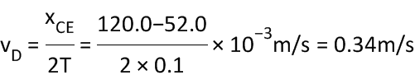
根据匀变速直线运动的推论公式△x=aT²可以求出加速度的大小，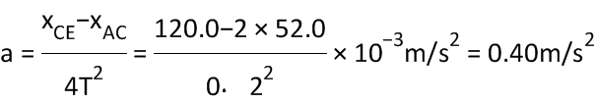
（3）若交流电频率为50赫兹，则其打点周期为0.02s，当电源频率高于50Hz时，实际打点周期将变小，则纸带上任意两点间距偏小，而进行计算时，仍然用0.02s，因此测出的加速度数值将比物体的真实数值小．
14．（1）C；空气阻力（或纸带与打点计时器间的摩擦）
（2）9.72 m/s²；3.13；不是；求出打第0点时重物的瞬时速度不等于0。
【解析】
解决实验问题首先要掌握该实验原理，了解实验的仪器、操作步骤和数据处理以及注意事项；
根据逐差法，利用△x=gT²求出自由下落的加速度，根据匀变速直线运动中间时刻的瞬时速度等于平均速度求解1的速度，根据运动学基本公式求解0的速度，判断是否为自由落体运动的起点。
(1)①根据运动学公式得：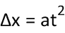，可得：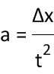。
为了测试重物下落的加速度，还需要的实验器材有：米尺，用来测量计数点之间的距离，该实验中不需要天平，通过打点计时器打点的时间间隔可以计算出计数点之间的时间间隔，所以也不需要秒表，故应选C；
②若实验中所得到的重物下落的加速度值小于当地的重物加速度值，说明重物下落过程中除了受重力，还受到了打点计时器对纸带的摩擦力；
(2)打点计时器所用电源的频率为50Hz，所以相邻的计数点间的时间间隔T=0.02s，
设0到1之间的距离为x₁，以后各段分别为x₂、x₃、x₄、x₅、x₆，
①根据匀变速直线运动的推论公式△x=aT²可得：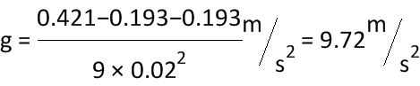；
②打第1点时纸带运动的速度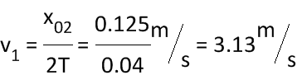
根据运动学基本公式得：v₀=v₁-gT=3.13-9.72×0.02=2.93m/s≠0，
所以0不是自由落体运动的起点。
【点睛】
清楚实验中需要测量的物理量，从中知道需要的仪器和多余的仪器．知道实验原理，清楚实际情况下存在的误差．要提高应用匀变速直线的规律以及推论解答实验问题的能力，在平时练习中要加强基础知识的理解与应用。
15．(1)v=4m/s (2)x=25m
【解析】
(1)汽车刹车到速度减为零所需的时间：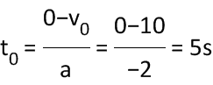
则3s末的速度：v=v₀+at=10-2×3m/s=4m/s．
(2)8s内的位移等于5s内的位移，则：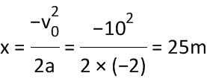
【点睛】
本题属于运动学中的刹车问题，注意汽车速度减为零后不再运动．
16．(1)1500N/m (2)300N (3)100cm
【解析】
（1）由x-F图线知，弹簧的弹力大小和弹簧伸长量大小成正比，根据胡克定律F=kx知图线的斜率的倒数等于弹簧的劲度系数．则 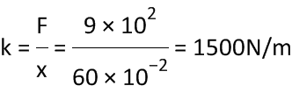．
（2）若弹簧原长l₀=60cm，当把弹簧压缩到40cm长时，弹簧的压缩量为x=60cm-40cm=20cm=0.2m
需要的压力 F=kx=1500×0.2N=300N。
（3）如果用600 N的拉力拉弹簧，则弹簧伸长量：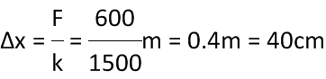
则弹簧长度l= l₀+∆x=100cm
【点睛】
对于弹簧，要注意区分弹簧的原长l₀，实际长度l和伸长量x，并明确三者之间的关系．在应用胡克定律时，要首先转化单位，知道图线的斜率的倒数即为弹簧的劲度系数．
17．（1）t=10s，x_{A}=80m，x_{B}=100m （2）没有追上 （3）16s
【解析】
（1）B车停止的时间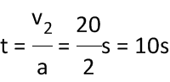
这段时间内A车B车位移分别为：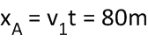
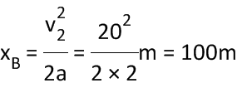
（2）B车停止时，两车相距：，
则A车没有追上B车.
（3）B车停止后，A车追上B车还需要运动的时间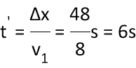，
则A车追上B车所用的时间为：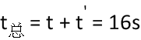
【点睛】
此题关键是要搞清两车的运动情况，弄清楚两车运动的位移关系和时间关系，最好画出运动的草图分析.

